Samodejna obnovitev datotek

Visual Studio samodejno odpre datoteke, ki jih nismo zaprli pri prekinitvi zadnje seje. To lahko poveča čas nalaganja solution-a tudi do 30%. Za koliko se čas poveča, je odvisno od tipa projektov in dokumentov.
Če nas to moti, lahko samodejno obnovitev datotek izklopimo.
To storimo tako, da v razdelku Tools najprej izberemo Options.
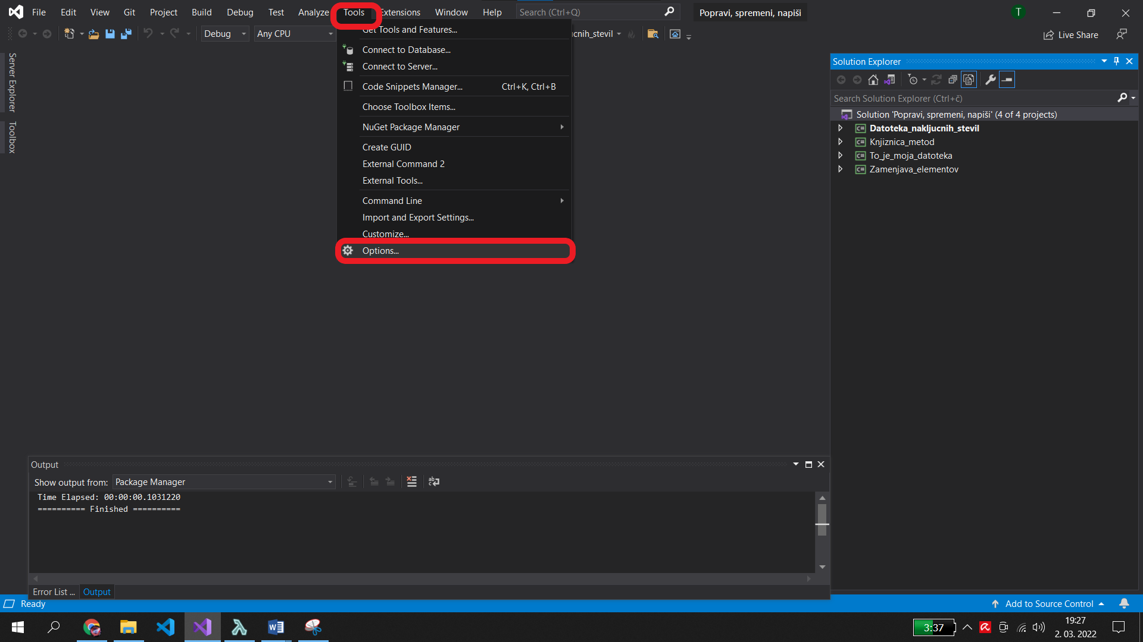

Odpre se nam pojavno okno.
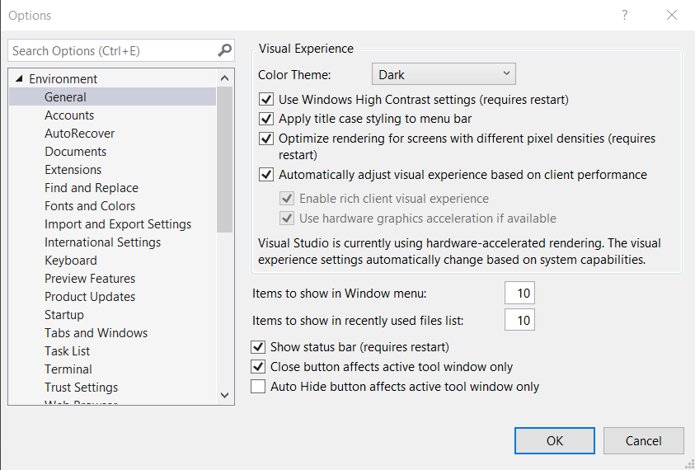

Poiščemo Projects and solutions.
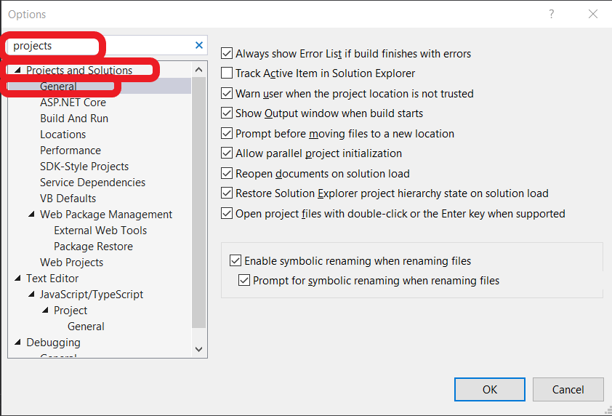

V General lahko nato odkljukamo Reopen documents on solution load.
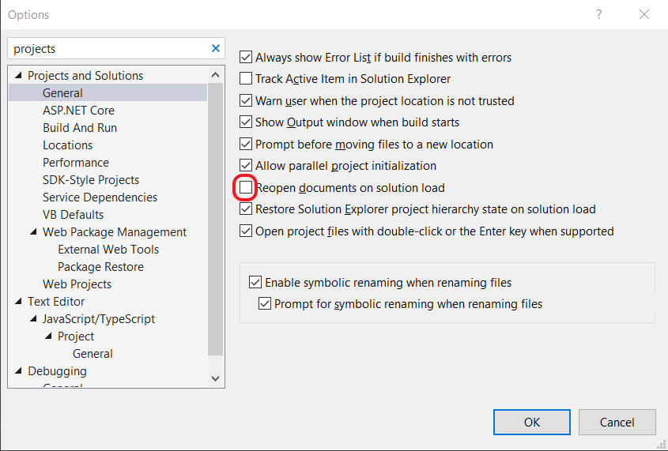

Če se odločimo izklopiti samodejno obnavljanje datotek, so nekatere izmed uporabnih bližnjic:
- Ctrl + Shift + Backspace
Ta bližnjica odpre zadnjo datoteko, v kateri smo naredili spremembo. Namesto, da pritisnemo na te tri gumbe, gremo lahko v razdelek Edit -> Go To -> Go to last edit location.
- Ctrl + T
S to bližnjico odpremo iskalno vrstico, v katero lahko vpišemo ime, ali del imena datoteke, ki jo iščemo ter jo odpremo. Isto dosežemo z zaporedjem klikov Edit -> Go To -> Go to all.
- Ctrl + 1 + R
Ta bližnjica pa nam vrne seznam nedavnih datotek. Preko drsnega menija pa lahko poiščemo željeno datoteko.

Primer zagona VS z obnovitvijo datotek:
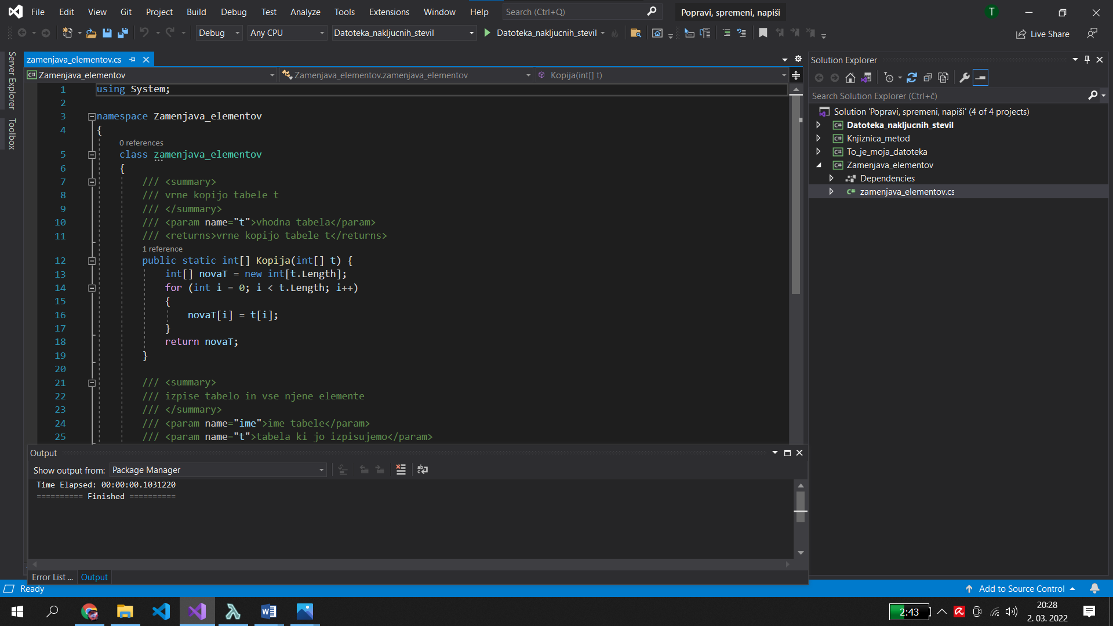

Primer zagona VS brez obnovitve datotek:
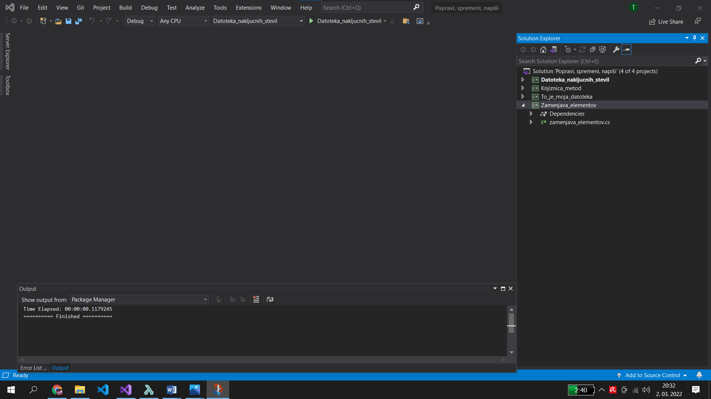
Več ko razmišljam o izklopu samodejne obnovitve datotek, bolj sem prepričan, da je to slaba ideja. Vsaj v mojem primeru. Recimo, da se postavimo v čevlje povprečnega študenta 3. letnika Praktične matematike na FMF. Glavno delo, ki ga opravljamo v VS so vaje in projekt pri Prog3. Pri vajah morda izklop ni slaba ideja, saj pri reševanju nalog iz 3. vaj ne potrebujem datotek iz 2. vaj(ki se odprejo ob prvem zagonu VS pri začetku reševanja nalog iz 3. vaj). Ko pa bom začel s projektom, bo verjetno praktično, da se datoteke projekta odprejo samodejno.
O prihranjenem času ne bi izgubljal besed, saj ob štopanju nisem prihranil niti sekunde.
Zato bom opisal še, kako prižgemo oštevilčenje vrstic.

Oštevilčenje vrstic

V razdelku Tools najprej izberemo Options.

Odpre se novo okno. V njem najprej poiščemo Text Editor, nato C# ter v C# kliknemo General. V General pa obkljukamo Line numbers.

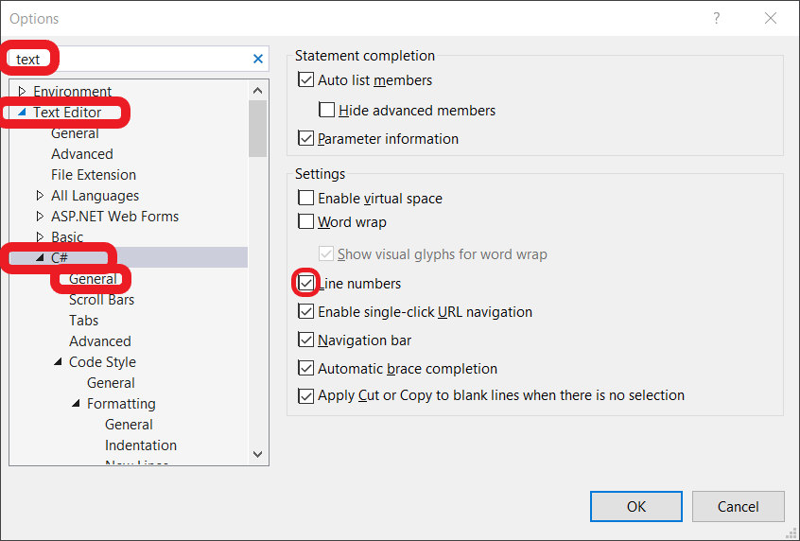
Urejanje brez oštevilčenih vrstic:
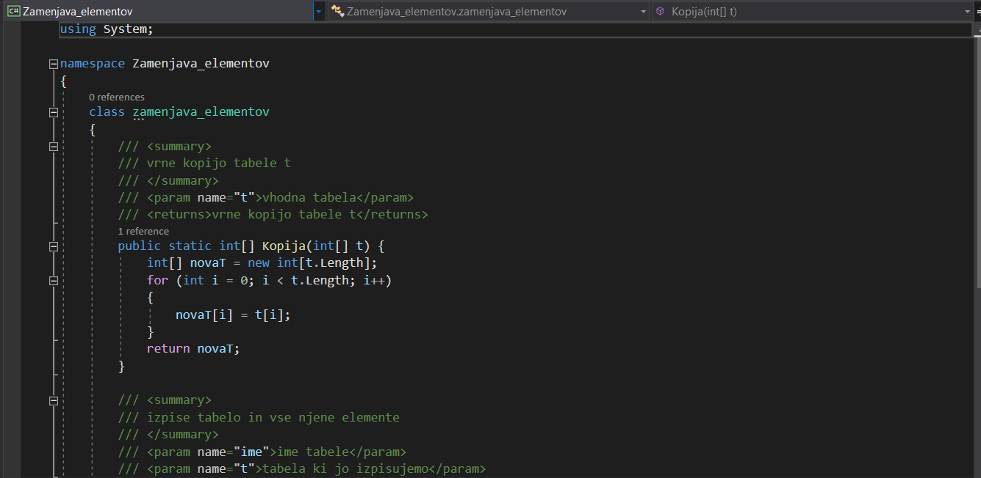

Urejanje z oštevilčenimi vrsticami:
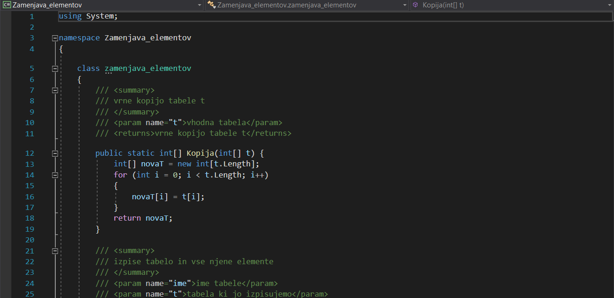
Rekel bi, da je ena izmed prednosti oštevilčenih vrstic lažje navigiranje napak.
Obe nastavitvi se nanašata vsaj na VS 2019.

Code style preferences

Da nastavitve 'potujejo' z nami, generiramo editorconfig file, ki jo dodamo projektu.
To storimo tako, da najprej v razdelku Tools izberem Options.

Odpre se nam okno, kjer na desni strani poiščemo Text editor. Tu poiščemo C#. V C# poiščemo Code Style. In v General kliknemo 'Generate .editorconfig file from settings'.
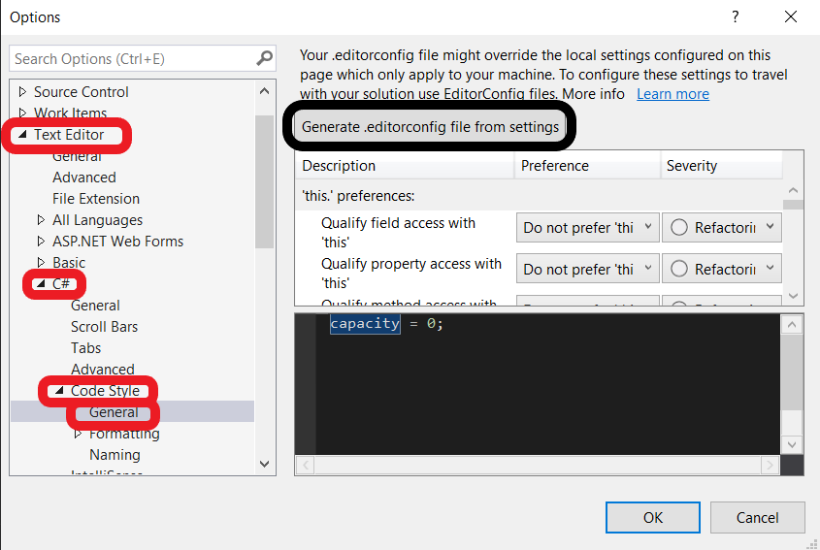
Datoteko nato shranimo v imenik projekta ali rešitve.

V moji rešitvi sem editorconfig datoteko dodal projektu Zamenjava_elementov. Nastavitev, ki sem jo spremenil, je odstranitev nepotrebnih oklepajev(za ta projekt brezpredmetna nastavitev).
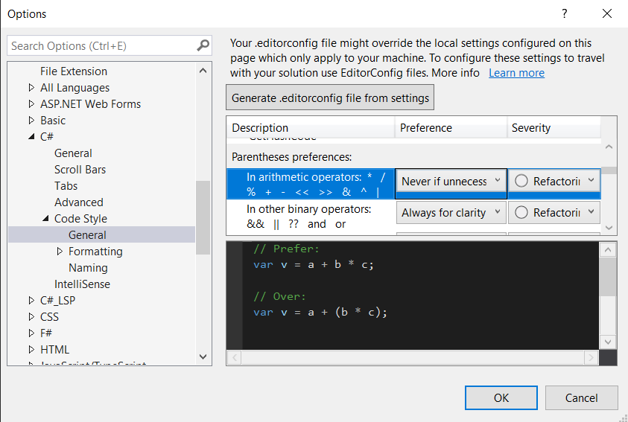
spremenjena nastavitev

